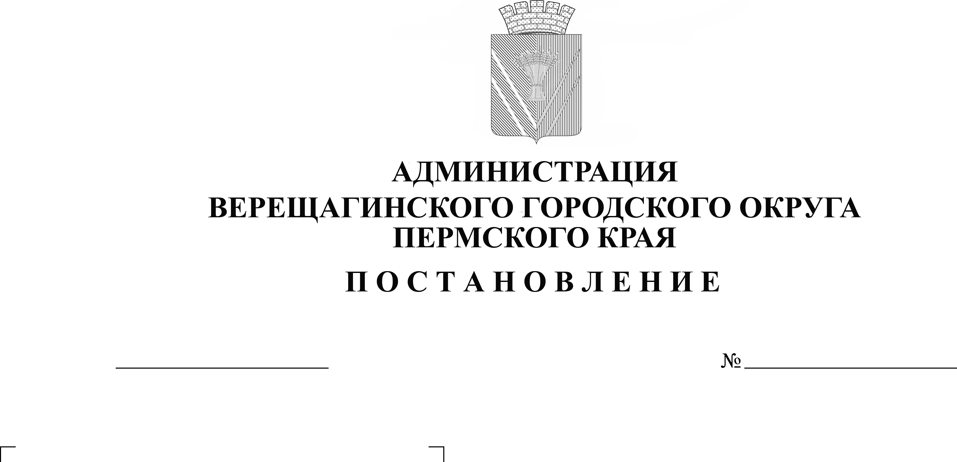
Об утверждении решения
254-01-01-600
15.04.2024

об условиях приватизации
муниципального имущества
В целях реализации прогнозного Плана приватизации муниципального имущества Верещагинского городского округа Пермского края на 2024 год и плановый период 2025 и 2026 годов, утверждённого решением Думы Верещагинского городского округа Пермского края от 26.10.2023 года № 74/672, руководствуясь Положением о приватизации муниципального имущества Верещагинского городского округа Пермского края, утверждённым решением Думы Верещагинского городского округа Пермского края от 12.11.2019 № 6/47, Уставом муниципального образования Верещагинский городской округ Пермского края,
администрация Верещагинского городского округа ПОСТАНОВЛЯЕТ:
1. Утвердить решение об условиях приватизации муниципального имущества (прилагается).
2. Опубликовать настоящее постановление в газете «Заря» и разместить на официальном сайте Верещагинского городского округа Пермского края, а также в информационно - коммуникационной сети «Интернет» для размещения информации о проведении торгов www.new.torgi.gov.ru.
3. Начальнику Управления имущественных, земельных и градостроительных отношений администрации Верещагинского городского округа Пермского края Неволиной Н.В. утвердить и разместить информационное сообщение о проведении продажи в электронной форме в соответствии с действующим законодательством.
4. Контроль исполнения настоящего постановления возложить на начальника Управления имущественных, земельных и градостроительных отношений администрации Верещагинского городского округа Пермского края Неволину Н.В.

И.о. главы администрации
Верещагинского городского округа
Пермского края Д.А. Нохрин

УТВЕРЖДЕНО
постановлением администрации Верещагинского городского округа Пермского края
от 15.04.2024 № 254-01-01-600

РЕШЕНИЕ
об условиях приватизации муниципального имущества

- Наименование имущества: одноэтажное кирпичное здание общежития, кадастровый номер 59:16:0300101:238, общей площадью 239 кв.м., с земельным участком, кадастровый номер 59:16:0300101:109, площадью 2269 кв.м., расположенные по адресу: Пермский край, Верещагинский район, д. Кривчана, ул. Заречная, д. 9.
Способ приватизации имущества: продажа муниципального имущества без объявления цены.

